一張含有 文字, 字型, 筆跡, 符號 的圖片

AI 產生的內容可能不正確。

**慈悲厚植社會善根 靈鷲山2基金會同獲全國宗教公益獎**

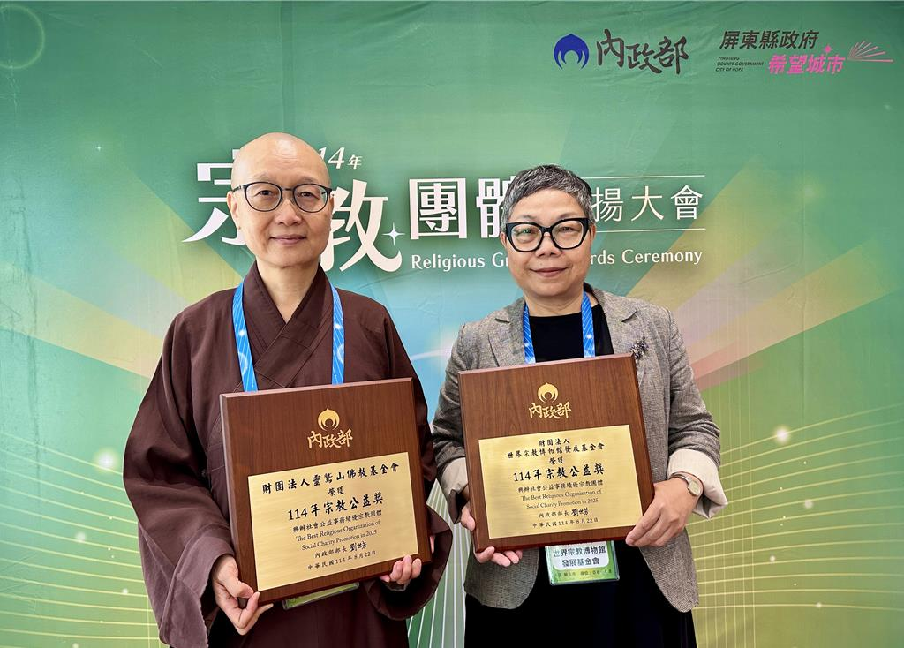

靈鷲山2基金會同獲內政部宗教公益獎。（靈鷲山佛教教團提供）

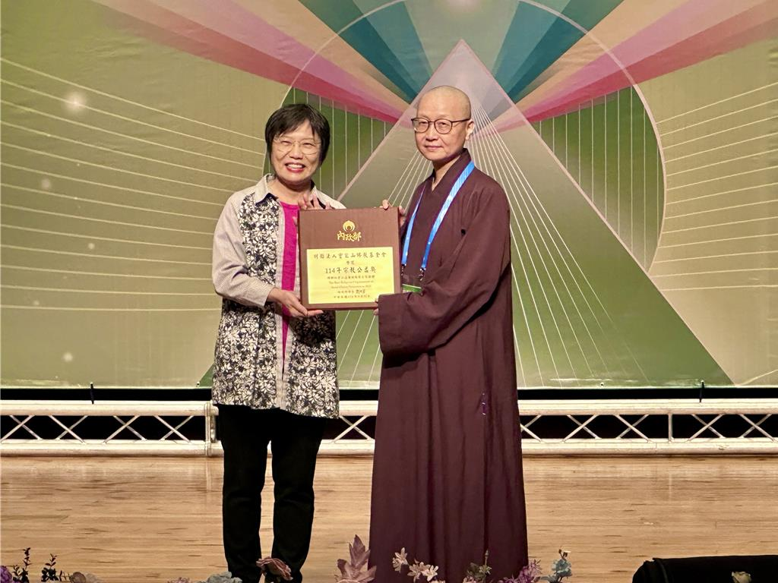

靈鷲山佛教基金會獲「宗教公益獎」，靈鷲山當家常存法師上台領獎。（靈鷲山佛教教團提供）

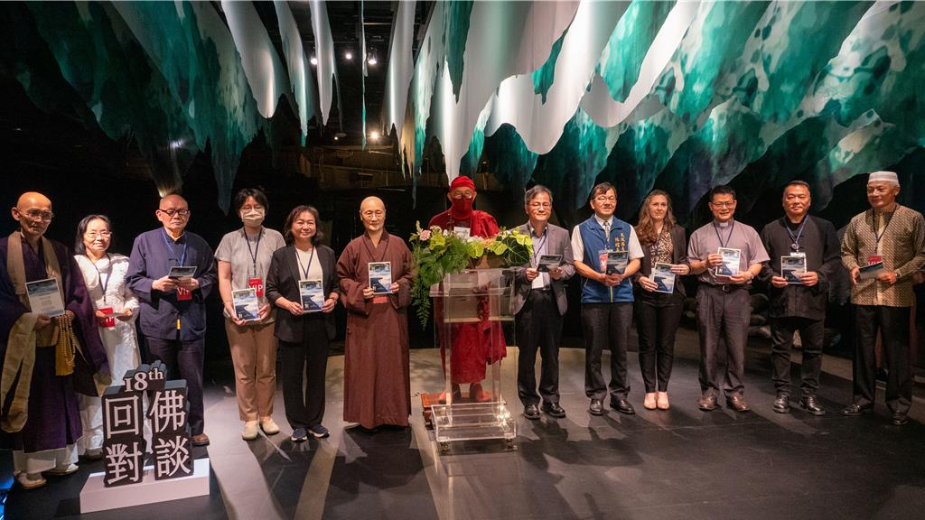

世界宗教博物館創辦人心道法師在第18場「回佛對談」開幕式時，與貴賓共同為生態永續祈福祝禱。（世界宗教博物館發展基金會提供）

慈悲化行動，以愛安人心。由內政部與屏東縣政府共同舉辦的「宗教團體表揚大會」，22日在屏東藝術館盛大登場。靈鷲山佛教基金會及世界宗教博物館發展基金會深耕慈善、教育、文化、環保等公益領域，具體實踐宗教精神，共創和諧社會，雙雙獲得「宗教公益獎」肯定。

宗教團體表揚大會自1976年起舉辦，今年邁入第49年，已成為全國宗教界年度盛事。內政部期盼藉由公開表揚，激勵更多宗教團體投入公益，讓台灣社會在多元信仰的支持下更加和諧。今年共有183個宗教團體獲獎，其中17個獲「宗教公益深耕獎」、166個獲「宗教公益獎」，展現宗教界在推動公益、關懷弱勢、維繫社會安定上的持續努力與無私奉獻。

內政部長劉世芳、屏東縣長周春米上台致詞，感謝宗教團體長年對社會無怨無悔的付出。靈鷲山當家常存法師、擔任內政部宗教諮詢委員會委員的靈鷲山慈善基金會董事長性月法師、世界宗教博物館館長馬幼娟聯袂出席表揚大會。

靈鷲山佛教基金會在開山住持心道法師理念的引領下，倡導「靈性生態」，期盼實踐「共生共榮」的願景。多年來積極推動植樹、放流、淨灘等守護環境行動，並藉由論壇與行腳活動，提升社會大眾的公民素養。同時持續推動「普仁獎」，鼓勵無數品德優良、逆境奮發的學子。

水陸法會期間舉辦「愛心贊普」與「愛心義剪」，將白米與民生物資捐贈弱勢家庭，並提供街友剪髮服務，讓善行走進社會每個角落，使宗教信仰成為溫暖人心的力量。

世界宗教博物館發展基金會則以文化為橋梁，落實「尊重、包容、博愛」的創館精神，推動跨宗教文化交流與生命教育。館內策劃多場特展，涵蓋自然生態、宗教藝術與文化議題，廣獲迴響。同時，透過兒童教育、樂齡課程與志工培訓，讓博物館成為跨世代的學習平台。

值得一提的是，第18場「回佛對談」以「生態永續到底有沒有解方？」為題，邀請國際學者與專家共同探討，從宗教倫理與靈性角度尋找答案，呼應聯合國永續發展目標（SDGs），展現宗教界在全球挑戰中積極發聲的角色。

靈鷲山佛教基金會與世界宗教博物館發展基金會雙雙獲獎，不僅是對多年努力的肯定，更彰顯宗教在教育、慈善與文化上的深遠力量。未來，兩個基金會將持續推廣「靈性生態」理念，期盼地球共好，生態永續。

<https://www.chinatimes.com/realtimenews/20250822004067-260421?chdtv>